Оглавление

Разработка словестного алгоритма 2

Описание словестного алгоритма 2

Численные примеры 4

Разработка операционного автомата 8

Разработка функциональной схемы ОА 8

Разработка содержательной ГСА 10

Построение отмеченной ГСА 11

Разметка ГСА 11

Построение графа автомата и структурной таблицы переходов и выходов для автомата Мили 12

Построение графа автомата и структурной таблицы переходов и выходов для автомата Мура 14

1. **Алгоритм умножения чисел с ФЗ третьим способом в прямом коде**

# Разработка словестного алгоритма

### Описание словестного алгоритма

**Особенности 3-го способа с ускорением 2-го порядка:**

* Сдвиги СЧП и множителя выполняются в сторону старших разрядов (дважды), а суммирование множимым выполняются в младшие разряды СЧП;
* Действие над СЧП определяется согласно анализу трёх старших разрядов множителя (см. таблицу);
* Т.к. в некоторых случаях необходимо вычитать\прибавлять удвоенное множимое, то данная операция сводиться к сдвигу множимого на 1 разряд влево;
* Цикл повторяется уменьшенное вдвое число раз, чем разрядность операндов.

|  |  |  |  |
| --- | --- | --- | --- |
| An+1 | An | An-1 | Действие над СЧП |
| 0 | 0 | 0 | Ничего / +0B |
| 0 | 1 | 0 | +B |
| 1 | 0 | 0 | -2B |
| 1 | 1 | 0 | -B |
| 0 | 0 | 1 | +B |
| 0 | 1 | 1 | +2B |
| 1 | 0 | 1 | -B |
| 1 | 1 | 1 | Ничего / +0B |

Таблица действия над СЧП

**Разрядность операндов:**

* Множителя B: 32 разряда;
* Множимого A: 32 разряда;
* Суммы частичных произведений S: 32 разряда (64 разряда до округления).

**Алгоритм умножения мантисс**

1. Принять множимое и множитель;
2. Если множитель = 0, то сформировать результат ноль и перейти к 8, иначе к 3;
3. Если множимое = 0, то сформировать результат ноль и перейти к 8, иначе к 4;
4. Проанализировать три старших разряда множителя (предварительно нужно выровнять множитель под сетку, кратную 2-ум, если необходимо);
5. Прибавить к СЧП число в соответствии с таблицей 1;
6. Сдвинуть множитель и СЧП на 2 разряда влево;
7. Если количество тактов равно 16, то к п. 8, иначе к п. 4;
8. Выдать результат, округлив его методом отсечения младших разрядов;
9. Завершить умножение.

### Численные примеры

**Пример 1**

0,999999999534339 * 0,999999999534339 = 0,999999999068677

|  |  |  |  |
| --- | --- | --- | --- |
| Множитель | Множимое | СЧП (S) | Комментарий |
| 0011111111111111  1111111111111111 | 111111111111111 1111111111111111 | 0|0000000000000000000000000000000 00000000000000000000000000000000 | Н.З. |
| 0011111111111111  1111111111111111 | 0|0000000000000000000000000000000 01111111111111111111111111111111 | Прибавить 1B; |
| 1111111111111111  1111111111111110 | 0|0000000000000000000000000000001 11111111111111111111111111111100 | Сдвиг A, СЧП 2x; |
| 1111111111111111  1111111111111110 | 0|0000000000000000000000000000001 11111111111111111111111111111100 | Прибавить 0B; |
| 1111111111111111  1111111111111000 | 0|0000000000000000000000000000111 11111111111111111111111111110000 | Сдвиг A, СЧП 2x; |
| 1111111111111111  1111111111111000 | 0|0000000000000000000000000000111 11111111111111111111111111110000 | Прибавить 0B; |
| 1111111111111111  1111111111100000 | 0|0000000000000000000000000011111 11111111111111111111111111000000 | Сдвиг A, СЧП 2x; |
| 1111111111111111  1111111111100000 | 0|0000000000000000000000000011111 11111111111111111111111111000000 | Прибавить 0B; |
| 1111111111111111  1111111110000000 | 0|0000000000000000000000001111111 11111111111111111111111100000000 | Сдвиг A, СЧП 2x; |
| 1111111111111111  1111111110000000 | 0|0000000000000000000000001111111 11111111111111111111111100000000 | Прибавить 0B; |
| 1111111111111111  1111111000000000 | 0|0000000000000000000000111111111 11111111111111111111110000000000 | Сдвиг A, СЧП 2x; |
| 1111111111111111  1111111000000000 | 0|0000000000000000000000111111111 11111111111111111111110000000000 | Прибавить 0B; |
| 1111111111111111  1111100000000000 | 0|0000000000000000000011111111111 11111111111111111111000000000000 | Сдвиг A, СЧП 2x; |
| 1111111111111111  1111100000000000 | 0|0000000000000000000011111111111 11111111111111111111000000000000 | Прибавить 0B; |
| 1111111111111111  1110000000000000 | 0|0000000000000000001111111111111 11111111111111111100000000000000 | Сдвиг A, СЧП 2x; |
| 1111111111111111  1110000000000000 | 0|0000000000000000001111111111111 11111111111111111100000000000000 | Прибавить 0B; |
| 1111111111111111  1000000000000000 | 0|0000000000000000111111111111111 11111111111111110000000000000000 | Сдвиг A, СЧП 2x; |
| 1111111111111111  1000000000000000 | 0|0000000000000000111111111111111 11111111111111110000000000000000 | Прибавить 0B; |
| 1111111111111110  0000000000000000 | 0|0000000000000011111111111111111 11111111111111000000000000000000 | Сдвиг A, СЧП 2x; |
| 1111111111111110  0000000000000000 | 0|0000000000000011111111111111111 11111111111111000000000000000000 | Прибавить 0B; |
| 1111111111111000  0000000000000000 | 0|0000000000001111111111111111111 11111111111100000000000000000000 | Сдвиг A, СЧП 2x; |
| 1111111111111000  0000000000000000 | 0|0000000000001111111111111111111 11111111111100000000000000000000 | Прибавить 0B; |
| 1111111111100000  0000000000000000 | 0|0000000000111111111111111111111 11111111110000000000000000000000 | Сдвиг A, СЧП 2x; |
| 1111111111100000  0000000000000000 | 0|0000000000111111111111111111111 11111111110000000000000000000000 | Прибавить 0B; |
| 1111111110000000  0000000000000000 | 0|0000000011111111111111111111111 11111111000000000000000000000000 | Сдвиг A, СЧП 2x; |
| 1111111110000000  0000000000000000 | 0|0000000011111111111111111111111 11111111000000000000000000000000 | Прибавить 0B; |
| 1111111000000000  0000000000000000 | 0|0000001111111111111111111111111 11111100000000000000000000000000 | Сдвиг A, СЧП 2x; |
| 1111111000000000  0000000000000000 | 0|0000001111111111111111111111111 11111100000000000000000000000000 | Прибавить 0B; |
| 1111100000000000  0000000000000000 | 0|0000111111111111111111111111111 11110000000000000000000000000000 | Сдвиг A, СЧП 2x; |
| 1111100000000000  0000000000000000 | 0|0000111111111111111111111111111 11110000000000000000000000000000 | Прибавить 0B; |
| 1110000000000000  0000000000000000 | 0|0011111111111111111111111111111 11000000000000000000000000000000 | Сдвиг A, СЧП 2x; |
| 11100000000000000000000000000000 | 0|0011111111111111111111111111111 11000000000000000000000000000000 | Прибавить 0B; |
| 1000000000000000  0000000000000000 | 0|1111111111111111111111111111111 00000000000000000000000000000000 | Сдвиг A, СЧП 2x; |
| с округлением: | 0,999999999534339 | 0,1111111111111111111111111111111 | Результат |
| без округления: | 0,999999999534339 | 0,1111111111111111111111111111111 0000000000000000000000000000000 | Результат |
|  |  | Абс. погр: 0, Отн. погр: 0 |  |

**Пример 2**

0,0818188753910363 * 0,0455939574167132 = 0,00373044632046227

|  |  |  |  |
| --- | --- | --- | --- |
| Множитель | Множимое | СЧП (S) | Комментарий |
| 00000101001111001000010100111100 | 000010111010110  0000010111010110 | 0|0000000000000000000000000000000 00000000000000000000000000000000 | Н.З. |
| 00000101001111001000010100111100 | 0|0000000000000000000000000000000 00000000000000000000000000000000 | Прибавить 0B; |
| 00010100111100100001010011110010 | 0|0000000000000000000000000000000 00000000000000000000000000000000 | Сдвиг A, СЧП 2x; |
| 00010100111100100001010011110010 | 0|0000000000000000000000000000000 00000000000000000000000000000000 | Прибавить 0B; |
| 01010011110010000101001111001000 | 0|0000000000000000000000000000000 00000000000000000000000000000000 | Сдвиг A, СЧП 2x; |
| 01010011110010000101001111001000 | 0|0000000000000000000000000000000 00000101110101100000010111010110 | Прибавить 1B; |
| 01001111001000010100111100100000 | 0|0000000000000000000000000000000 00010111010110000001011101011000 | Сдвиг A, СЧП 2x; |
| 01001111001000010100111100100000 | 0|0000000000000000000000000000000 00011101001011100001110100101110 | Прибавить 1B; |
| 00111100100001010011110010000000 | 0|0000000000000000000000000000000 01110100101110000111010010111000 | Сдвиг A, СЧП 2x; |
| 00111100100001010011110010000000 | 0|0000000000000000000000000000000 01111010100011100111101010001110 | Прибавить 1B; |
| 11110010000101001111001000000000 | 0|0000000000000000000000000000001 11101010001110011110101000111000 | Сдвиг A, СЧП 2x; |
| 11110010000101001111001000000000 | 0|0000000000000000000000000000001 11101010001110011110101000111000 | Прибавить 0B; |
| 11001000010100111100100000000000 | 0|0000000000000000000000000000111 10101000111001111010100011100000 | Сдвиг A, СЧП 2x; |
| 11001000010100111100100000000000 | 0|0000000000000000000000000000111 10100011000100011010001100001010 | Прибавить -1B; |
| 00100001010011110010000000000000 | 0|0000000000000000000000000011110 10001100010001101000110000101000 | Сдвиг A, СЧП 2x; |
| 00100001010011110010000000000000 | 0|0000000000000000000000000011110 10010010000111001001000111111110 | Прибавить 1B; |
| 10000101001111001000000000000000 | 0|0000000000000000000000001111010 01001000011100100100011111111000 | Сдвиг A, СЧП 2x; |
| 10000101001111001000000000000000 | 0|0000000000000000000000001111010 00111100110001100011110001001100 | Прибавить -2B; |
| 00010100111100100000000000000000 | 0|0000000000000000000000111101000 11110011000110001111000100110000 | Сдвиг A, СЧП 2x; |
| 00010100111100100000000000000000 | 0|0000000000000000000000111101000 11110011000110001111000100110000 | Прибавить 0B; |
| 01010011110010000000000000000000 | 0|0000000000000000000011110100011 11001100011000111100010011000000 | Сдвиг A, СЧП 2x; |
| 01010011110010000000000000000000 | 0|0000000000000000000011110100011 11010010001110011100101010010110 | Прибавить 1B; |
| 01001111001000000000000000000000 | 0|0000000000000000001111010001111 01001000111001110010101001011000 | Сдвиг A, СЧП 2x; |
| 01001111001000000000000000000000 | 0|0000000000000000001111010001111 01001110101111010011000000101110 | Прибавить 1B; |
| 00111100100000000000000000000000 | 0|0000000000000000111101000111101 00111010111101001100000010111000 | Сдвиг A, СЧП 2x; |
| 00111100100000000000000000000000 | 0|0000000000000000111101000111101 01000000110010101100011010001110 | Прибавить 1B; |
| 11110010000000000000000000000000 | 0|0000000000000011110100011110101 00000011001010110001101000111000 | Сдвиг A, СЧП 2x; |
| 11110010000000000000000000000000 | 0|0000000000000011110100011110101 00000011001010110001101000111000 | Прибавить 0B; |
| 11001000000000000000000000000000 | 0|0000000000001111010001111010100 00001100101011000110100011100000 | Сдвиг A, СЧП 2x; |
| 11001000000000000000000000000000 | 0|0000000000001111010001111010100 00000110110101100110001100001010 | Прибавить -1B; |
| 00100000000000000000000000000000 | 0|0000000000111101000111101010000 00011011010110011000110000101000 | Сдвиг A, СЧП 2x; |
| 00100000000000000000000000000000 | 0|0000000000111101000111101010000 00100001001011111001000111111110 | Прибавить 1B; |
| 10000000000000000000000000000000 | 0|0000000011110100011110101000000 10000100101111100100011111111000 | Сдвиг A, СЧП 2x; |
| с округлением: | 0,00373044610023499 | 0|0000000011110100011110101000000 | Результат |
| без округления: | 0,00373044634169362 | 0|0000000011110100011110101000000  1000010010111110010001111111100 | Результат |
|  |  | Абс. погр: 2,4145863000008E-10,  Отн. погр: 6,47264718168974E-08 |  |
|  |  | Абс. погр: 0,0000000002, Отн. погр: 0,0000000647 |  |

**Пример 3**

0,669504844583571 * 0,591287098359317 = 0,395869576891325

|  |  |  |  |
| --- | --- | --- | --- |
| Множитель | Множимое | СЧП (S) | Комментарий |
| 00101010110110010010101011011001 | 1001011101011110100101110101111 | 0|0000000000000000000000000000000 00000000000000000000000000000000 | Н.З. |
| 00101010110110010010101011011001 | 0|0000000000000000000000000000000 01001011101011110100101110101111 | Прибавить 1B; |
| 10101011011001001010101101100100 | 0|0000000000000000000000000000001 00101110101111010010111010111100 | Сдвиг A, СЧП 2x; |
| 10101011011001001010101101100100 | 0|0000000000000000000000000000000 11100011000011011110001100001101 | Прибавить -1B; |
| 10101101100100101010110110010000 | 0|0000000000000000000000000000011 10001100001101111000110000110100 | Сдвиг A, СЧП 2x; |
| 10101101100100101010110110010000 | 0|0000000000000000000000000000011 01000000100010000100000010000101 | Прибавить -1B; |
| 10110110010010101011011001000000 | 0|0000000000000000000000000001101 00000010001000010000001000010100 | Сдвиг A, СЧП 2x; |
| 10110110010010101011011001000000 | 0|0000000000000000000000000001100 10110110011100011011011001100101 | Прибавить -1B; |
| 11011001001010101101100100000000 | 0|0000000000000000000000000110010 11011001110001101101100110010100 | Сдвиг A, СЧП 2x; |
| 11011001001010101101100100000000 | 0|0000000000000000000000000110010 10001110000101111000110111100101 | Прибавить -1B; |
| 01100100101010110110010000000000 | 0|0000000000000000000000011001010 00111000010111100011011110010100 | Сдвиг A, СЧП 2x; |
| 01100100101010110110010000000000 | 0|0000000000000000000000011001010 11001111101111001100111011110010 | Прибавить 2B; |
| 10010010101011011001000000000000 | 0|0000000000000000000001100101011 00111110111100110011101111001000 | Сдвиг A, СЧП 2x; |
| 10010010101011011001000000000000 | 0|0000000000000000000001100101010 10100111100101001010010001101010 | Прибавить -2B; |
| 01001010101101100100000000000000 | 0|0000000000000000000110010101010 10011110010100101001000110101000 | Сдвиг A, СЧП 2x; |
| 01001010101101100100000000000000 | 0|0000000000000000000110010101010 11101010000000011101110101010111 | Прибавить 1B; |
| 00101010110110010000000000000000 | 0|0000000000000000011001010101011 10101000000001110111010101011100 | Сдвиг A, СЧП 2x; |
| 00101010110110010000000000000000 | 0|0000000000000000011001010101011 11110011101101101100000100001011 | Прибавить 1B; |
| 10101011011001000000000000000000 | 0|0000000000000001100101010101111 11001110110110110000010000101100 | Сдвиг A, СЧП 2x; |
| 10101011011001000000000000000000 | 0|0000000000000001100101010101111 10000011001010111011100001111101 | Прибавить -1B; |
| 10101101100100000000000000000000 | 0|0000000000000110010101010111110 00001100101011101110000111110100 | Сдвиг A, СЧП 2x; |
| 10101101100100000000000000000000 | 0|0000000000000110010101010111101 11000000111111111001011001000101 | Прибавить -1B; |
| 10110110010000000000000000000000 | 0|0000000000011001010101011110111 00000011111111100101100100010100 | Сдвиг A, СЧП 2x; |
| 10110110010000000000000000000000 | 0|0000000000011001010101011110110 10111000010011110000110101100101 | Прибавить -1B; |
| 11011001000000000000000000000000 | 0|0000000001100101010101111011010 11100001001111000011010110010100 | Сдвиг A, СЧП 2x; |
| 11011001000000000000000000000000 | 0|0000000001100101010101111011010 10010101100011001110100111100101 | Прибавить -1B; |
| 01100100000000000000000000000000 | 0|0000000110010101010111101101010 01010110001100111010011110010100 | Сдвиг A, СЧП 2x; |
| 01100100000000000000000000000000 | 0|0000000110010101010111101101010 11101101100100100011111011110010 | Прибавить 2B; |
| 10010000000000000000000000000000 | 0|0000011001010101011110110101011 10110110010010001111101111001000 | Сдвиг A, СЧП 2x; |
| 10010000000000000000000000000000 | 0|0000011001010101011110110101011 00011110111010100110010001101010 | Прибавить -2B; |
| 01000000000000000000000000000000 | 0|0001100101010101111011010101100 01111011101010011001000110101000 | Сдвиг A, СЧП 2x; |
| 01000000000000000000000000000000 | 0|0001100101010101111011010101100 11000111010110001101110101010111 | Прибавить 1B; |
| 00000000000000000000000000000000 | 0|0110010101010111101101010110011 00011101011000110111010101011100 | Сдвиг A, СЧП 2x; |
| с округлением: | 0,395869576837868 | 0|0110010101010111101101010110011 | Результат |
| без округления: | 0,395869576891325 | 0|0110010101010111101101010110011 0001110101100011011101010101110 | Результат |
|  |  | Абс. погр: 5,3457405169155E-11,  Отн. погр: 1,35037922310029E-10 |  |
|  |  | Абс. погр: 0,0000000001,  Отн. погр: 0,0000000001 |  |

## Разработка операционного автомата

### Разработка функциональной схемы ОА

Операционный автомат **должен обеспечивать** (следует из словесного описания алгоритма):

* Хранение операндов и суммы ЧП;
* Проверку операндов на равенство нулю и выдачу нулевого результата, если один из сомножителей равен нулю;
* Суммирование множимого и суммы ЧП;
* Сдвиг множителя и суммы ЧП влево дважды;
* Подсчет количества циклов умножения.

С учетом сказанного, операционный автомат должен содержать:

* 32-разрядный регистр RG1 с поддержкой двойного сдвига для хранения множителя;
* D-триггер T0 для знака;
* 32-разрядный регистр RG2 для хранения множимого;
* 64-разрядный регистр RG3 с поддержкой двойного сдвига для хранения СЧП;
* 5-разрядный инкрементный счетчик тактов CT (начальное значение равно '00001');
* 64-разрядный сумматор SM;
* 3-разрядный дешифратор с 6 выходами для анализа 3-ёх старших разрядов множителя;
* 31-разрядную схему «И» для проверки операндов на равенство нулю с инверсными входами;
* Элемент XOR двухвходовой для определения знака результата;
* Усилитель-формирователь для выдачи результата на ШИВых.

Из УА в ОА необходимо подать следующие **управляющие сигналы**:

|  |  |
| --- | --- |
| Сигнал | Микрокоманда |
| y0 | Запись в RG2[31, 0] := 0.X[30, 0], T0 := X[31];  Сброс CT := 0, RG3[63,0] := 00..00; |
| y1 | Запись в RG1[31, 0] := X[31,0]; |
| y2 | Сдвиг RG2 влево дважды RG2[31,0] := L2(RG2[31,0]).00;  Сдвиг RG3 влево дважды RG3[63,0] := L2(RG3[63,0]).00;  СТ: = СТ+1; |
| y3 | SM.B[63,0] = КС3[31,0]. КС2[31,0];  SM.A[63,0] = RG3[63,0];  SM.CR = S;  RG3[63,0] := SM.S[63,0] |
| y4 | выдача результата Z[31,0] = G.RG3[62,32] |

Из ОА в УА необходимо передать следующие **осведомительные сигналы**:

|  |  |
| --- | --- |
| Сигнал | Логическое условие (состояние ОА) |
| Х | проверка наличия операндов на ШИВх |
| P0 = 1 | один из операндов равен нулю |
| P1 = 1 | цикл умножения завершен |
| Z | проверка возможности выдачи результата на ШИВых |

Внутренние сигналы:

|  |  |
| --- | --- |
| Сигнал | Содержание сигнала |
| G | Знак результата |
| F | Выход дешифратора, комбинация 111 |
| E | Выход дешифратора, комбинация 110 |
| L | Выход дешифратора, комбинация 101 |
| C | Выход дешифратора, комбинация 100 |
| B | Выход дешифратора, комбинация 011 |
| A | Выход дешифратора, комбинация 000 |
| N | Признак того, что необходимо прибавить 0 |
| D | Признак того, что необходимо прибавить двойное множимое |
| S | Признак того, что необходимо вычесть множимое |

### Разработка содержательной ГСА

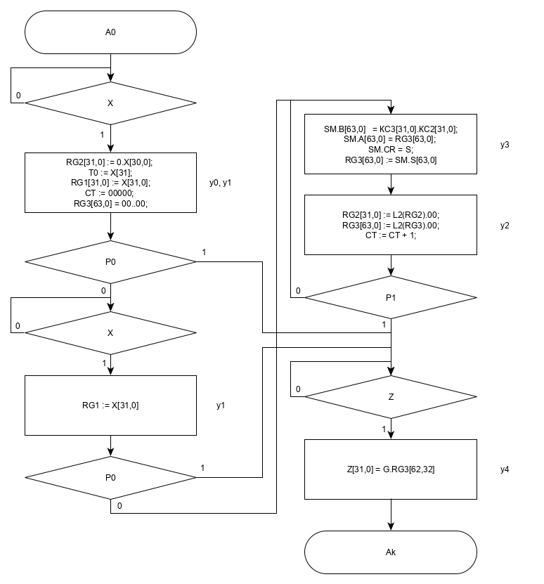

## Построение отмеченной ГСА

### Разметка ГСА

|  |  |
| --- | --- |
| МК | Мн-во МО |
| Y0 | y0, y1 |
| Y1 | y1 |
| Y2 | y2 |
| Y3 | y3 |
| Y4 | y4 |

|  |  |
| --- | --- |
| Входной сигнал УА | Логическое условие ОА |
| X0 | P0 |
| X1 | P1 |
| X2 | X |
| X3 | Z |

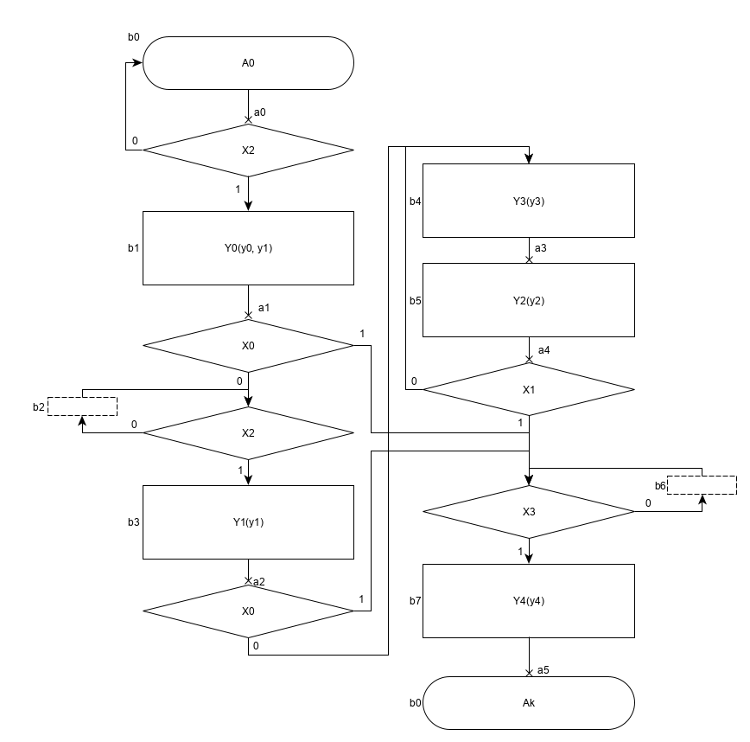

### Построение графа автомата и структурной таблицы переходов и выходов для автомата Мили

### Построение графа автомата и структурной таблицы переходов и выходов для автомата Мура